Применение новейших материалов в укреплении слабых оснований дорожных одежд
19.04.2024
Дорожная одежда – укрепленная часть автомобильной дороги, состоящая из покрытия, основания и подстилающего слоя, укладываемого на земляное полотно, на которое предаются нагрузки от транспорта. При строительстве, реконструкции и ремонте автомобильных дорог часто приходится вести дорожные работы в сложных и особых природно-климатических условиях. Такие условия обуславливают основную трудность при назначении конструкций дорожной одежды и разработке технологии строительства автомобильных дорог, а также при реализации проектно-технологических и организационных решений. В статье охарактеризовано полимерное сырье и свойства геотекстильных материалов (ГМ). Представлены некоторые конструктивные решения по укреплению слабых оснований дорожных одежд с применением ГМ. Также прочностные свойства снижаются при увлажнении полипропиленовым (ПП) ГМ и повышении температуры. Армирование модифицированным геотекстилем дорожных одежд приводит к повышению общего модуля упругости слоя щебня на 20%, а несущей способности на 15%.
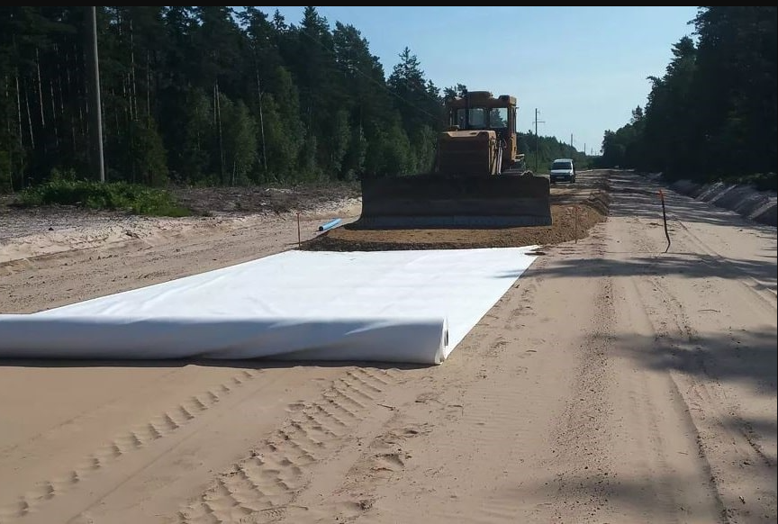
Актуальность работы заключается в том, что современные темпы развития отечественной транспортной инфраструктуры требует серьезного пересмотра целого ряда положений, устоявшихся в практике проектирования, строительства и эксплуатации автомобильных дорог. Одним из наиболее ответственных составляющих на этапе строительства автомобильной дороги является осуществление контроля качества. И одним из важнейших параметров дорожной одежды является однородность параметров устраиваемых слоев.
Качество функционирования автомобильной дороги в значительной степени определяется состоянием дорожного покрытия. Известно, что в процессе эксплуатации эта часть дорожной одежды подвергается механическому воздействию со стороны автомобилей, что приводит к изнашиванию дорожного покрытия, образованию в нем трещин, выбоин и других повреждений. Кроме того, на полотно дороги воздействуют климатические факторы (осадки, перепады температур окружающей среды, солнечная радиация), которые также влияют на его техническое состояние.
В соответствии с ГОСТ 32825-2014 [6] под повреждением дорожных покрытий понимают нарушение целостности (сплошности) или функциональности дорожного покрытия, вызванное внешними воздействиями, либо обусловленное нарушениями технологии строительства автомобильных дорог. Дорожное покрытие - это верхняя часть дорожной одежды, устраиваемая на дорожном основании, непосредственно воспринимающая нагрузки от транспортных средств и предназначенная для обеспечения заданных эксплуатационных требований и защиты дорожного основания от воздействия погодно-климатических факторов [6]. Дорожная одежда - конструктивный элемент автомобильной дороги, воспринимающий нагрузку от транспортных средств и передающий её на земляное полотно [1].
С момента принятия Федерального закона «О техническом регулировании» от 27.12.2002 № 184-ФЗ [1] отсутствие недопустимого риска связывают с состоянием безопасности. Следовательно, количественная оценка риска выступает в качестве инструмента для характеристики уровня безопасности. Идея изменения приоритетов в системе технического регулирования заключается в отходе от превалирующего удовлетворения потребностей собственников объектов и сооружений (дорог, мостов, объектов дорожного хозяйства, средств наружной рекламы) через аппарат теории надежности с учетом возможности взаимной компенсации влияющих факторов (при нормировании интегральных показателей — сроков службы) к более полному удовлетворению потребностей их пользователей (водителей, пешеходов, грузоперевозчиков) через аппарат теории риска и регулирование по независимым факторам-опасностям. Таким образом, под системой технического регулирования в соответствии с основными положениями ФЗ-184 [1] следует понимать совокупность нормативных международных соглашений и законодательных актов Российской Федерации, технических регламентов с учетом оценки степени риска и степени причиняемого ущерба, национальных стандартов и стандартов организаций в области технического регулирования, гармонизированных между собой и отражающих минимально необходимые требования к безопасности технических объектов и услуг, процедуры нормирования, оценки и управления риском [2].
Государственное бюджетное учреждение "Центр экспертиз, исследований и испытаний в строительстве" (ГБУ "ЦЭИИС") сыграло и продолжает играть ключевую роль в обеспечении безопасности и качества дорожной одежды. Оно является экспертным центром, специализирующимся на проведении технической экспертизы различных элементов дорожной инфраструктуры, в том числе дорожной одежды.
Одной из основных задач ГБУ "ЦЭИИС" в рамках экспертизы дорожной одежды является оценка и подтверждение ее соответствия требованиям и стандартам, которые устанавливаются в соответствии с государственными нормативами и стандартами. Проводятся испытания материалов из которых изготавливается дорожная одежда, таких как асфальтобетон, щебень, песок и другие. Профессиональные эксперты оценивают их качество, долговечность, степень износа и способность справляться с воздействием различных факторов, таких как погодные условия, интенсивность движения и техническое обслуживание.
Влияние однородности прочности на изменение срока службы нежесткой дорожной одежды было показано И.А. Золотарем в работе [1] (рис. 1).
Представленный график наглядно показывает, что наряду с абсолютными значениями прочности дорожной одежды, большое значение на срок службы оказывает их коэффициент вариации. Аналогичный вывод отмечен проф С.В. Семеновым [2]: изменение однородности дорожной одежды по упругой деформации с коэффициента вариации C_{v} от 0.15 до 0.10 приведет к увеличению срока службы дорожной одежды с 6 до 9 лет. Современные методы (в частности, метод конечных элементов) также позволяют показать влияние неоднородности на напряженно-деформированное состояние дорожной конструкции. Рассмотрим слой, ограниченный по ширине и закрепленный по всем граням, по поверхности которого в продольном направлении движется нормированная нагрузка р = 1 МПа. Слой при этом представлен двумя разнопрочными частями с модулями упругости E₁=560 МПа и E₂=400 Мпа (рис. 2).
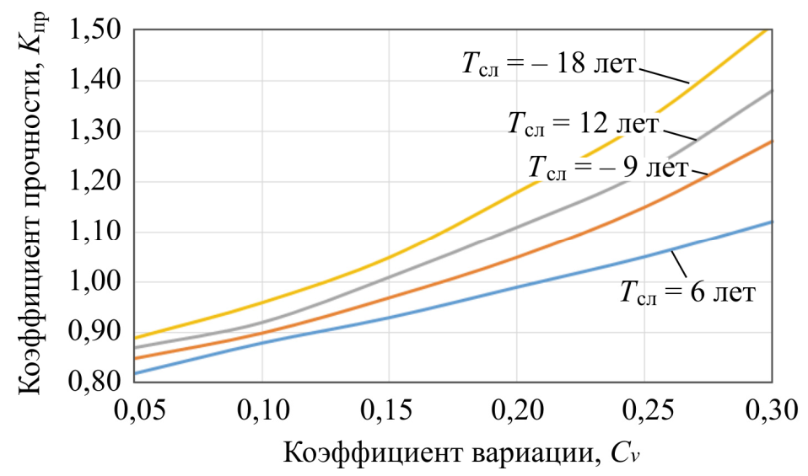
При организации дорожных покрытий на неуплотняемых слабых грунтах и устранения операций выемки и замены грунта эффективным представляется использование ГМ, причем в зависимости от состава грунта, гидротехнических и температурных особенностей ГМ могут быть различного функционального назначения, либо сочетающие несколько функций.
На практике основа дорожной одежды переводит силовой потенциал в грунт, обеспечивая амортизационный эффект и снижение напряжения от воздействия транспорта. В структуре основания выделяют несущую часть, отвечающую за механическую стойкость, и вспомогательные слои, обеспечивающие, например, фильтрационные, дренажные и другие функции.
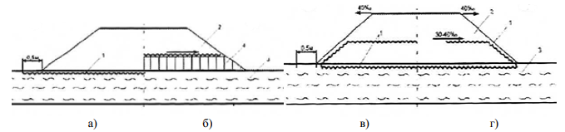
Согласно рис. 2 (некоторые конструктивные решения при возведении насыпей на слабом основании с применением защитного (а, б) и защитно-армирующего (в, г) слоев из ГМ) формирование защитных прослоек из ГМ на слабых основаниях происходит как путем простой укладки ГМ (а, б), так и с заключением нижней части насыпей в "обойму" для защиты откосов и достижения дополнительного эффекта армирования. В этом случае укладку полотен ГМ выполняют поперек оси насыпи, а к ГМ предъявляются дополнительные требования к показателям механических свойств, что делает предпочтительным использование нетканых иглопробивных термоупрочненных ГМ.
Известно, что в конструкциях оснований дорожных одежд наибольшее распространение получили полипропиленовые (ПП) ГМ, благодаря их экономичности и экологичности. Однако, как показано выше на рис. 1, основным недостатком ПП ГМ остается низкая длительная прочность. Установлено, что при постоянном увлажнении и понижении температуры ППГМ до -20°С происходит падение предела прочности при растяжении на 8... 12%, и снижение деформативности на 29…. 32%, что нужно учитывать при применении ГМ в соответствующих природно-климатических зонах. Следовательно, необходимым остается повышение прочности ПП ГМ с одновременной гидрофобизацией их поверхности.
Придание новых свойств ПП волокнистым материалам возможно с применением механических, химических, композитных, электрофизических и физических методов. Согласно ранним исследованиям, применение неравновесной низкотемпературной плазмы за счет воздействия на поверхностный нанослой волокнистого материала позволяет изменять требуемые характеристики, без ухудшения остального комплекса свойств. Так, посредством плазменного воздействия происходит упрочнение арамидных волокон [2], достигается существенная гидрофибизация ПП нити [3], закрепляется слой наночастиц, придающих антибактериальные свойства ПП нетканым материалам [4].
Для осуществления экспериментальных исследований влияния плазмы на свойства ПП ГМ установлен оптимальный режим плазменного воздействия, способствующий наибольшей гидрофобизации поверхности ПП ГМ: анодное напряжение 3,5 кВ, анодный ток 0,3 А, давление в вакуумной камере плазменной установки 26,6 Па, расход плазмообразующей смеси газов (70% аргона и 30% пропан-бутана) 0,04 г/с, время обработки 180 с.
Наглядно изображение капли жидкости на поверхности ПП ГМ представлено на рис. 3 (смачиваемость ПП ГМ до (а) и после (б) плазменной обработки). До плазменной обработки краевой угол смачивания поверхности ПП ГМ составлял 48° (а), а после модификации 59° (б), что свидетельствует о гидрофобизации материала. Прочность при растяжении в данном случае возросла на 15%, с сохранением показателя при воздействии воды.

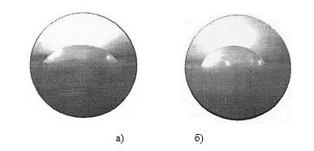
Для оценки деформативных свойств оснований дорожных одежд с применением исходных и плазмомодифицированных ГМ проводили штамповые испытания согласно рис. 4 (пример штампового лотка (а): 1 - прогибомер, 2 - балка реперная, 3 - цилиндр гидравлический, 4 - штамп, 5 - маслонасосная станция, 6 - манометр, схема испытания (б)).
Основание устраивали послойно из песка средней крупности с уплотнением до требуемого коэффициента пористости. Верхний слой основания выкладывали из гранитного щебня фракции 20…40 мм. ПП ГМ укладывали на контакте слоев из песка и щебня после определения деформативных характеристик песчаного основания.
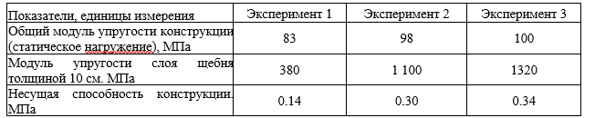
Нагружение производили гидравлическими домкратами посредством штампов, устанавливаемых на слой щебня. Вокруг устраивался пригруз в размере веса лежащих выше слоев дорожных одежд. Значения нагрузок оценивались по данным торсионных измерителей нагрузки, расположенных на гидравлическом стенде, а осадки штампов - по показаниям прогибомеров 6-ПАО, находящихся на реперной системе, независимой от лотка. Результаты штамповых испытаний представлены в табл. 1 (характеристики неармированных (Эксперимент 1), армированных ПП ГМ (Эксперимент 2) и армированных плазмомодифицированным ПП ГМ (Эксперимент 3) оснований).
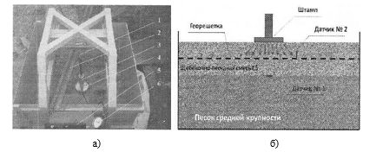
Можно отметить значительный рост показателей деформативности слабых оснований дорожных одежд при армировании ПП ГМ, с повышением несущей способности конструкции в 2 раза. В дополнении плазменная модификация ПП ГМ приводит к росту общего модуля упругости слоя щебня на 20%, а его несущей способности на 15%.
Заключение
1. Определены преимущества применения ПП геотекстиля для армирования оснований дорожных одежд, но выявлены потери длительной прочности материала при воздействии влаги.
2. Установлено, что в результате плазменной обработки в смеси газов аргон -(пропан- бутан) происходит рост краевого угла смачивания ПП ГМ и гидрофобизация материала, при этом прочность на растяжение повышается до 15%.
3. Выявлено, что укрепление модельных оснований дорожных одежд модифицированным геотекстилем привело к росту несущей способности конструкции в 2 раза.
Список литературы
1. Рекомендации по применению геосинтетических материалов при строительстве и ремонте автомобильных дорог. ОДМ 218.5.003-2010. уnв. распоряжением Росавтодора от 1 февраля 2010 г. № 71-р, Москва. 2010. -98 с.
2. Сергеева Е.А., Ибатуллина А.Р. Костина К.Д. Применение плазменной модификации для улучшения прочностных характеристик арамидного волокна // Изв. вузов. Технология текстильной промышленности. - 2016. № 1. С. 90...93.
3. Абдуллина В.Х., Сергеева Е.А., Абдуллин И.Ш., Тихонова В.П. Гидрофилизация полипропиленовой пленочной нити низкотемпературной плазмой пониженного давления // Изв. вузов. Технология текстильной промышленности. - 2009. № 4. С. 129.
4. Алексиков, С.В. Оценка надежности дорожной сети по состоянию покрытия / С.В. Алексиков, М.И. Альшанова // Жилищное хозяйство и коммунальная инфраструктура. 2019. №4(11). С. 92-97.
5. Алексиков С. В., Лескин А. И., Гофман Д. И., Глазунов И. И. Влияние жесткости основания на напряжения в конструктивных слоях дорожной одежды. Вестник Волгоградского государственного архитектурно-строительного университета. Серия: Строительство и архитектура. 2021. Вып. 4(85). С. 93-96.

Статью подготовил:
Ведущий инженер-эксперт Отдела обследования грунтов и
конструктивных слоев дорожных одежд ГБУ "ЦЭИИС" Г.А. Менделев

Адрес страницы: http://ceiis.mos.ru/presscenter/nauchno-publitsisticheskie-stati/detail/12329262.html
ГБУ города Москвы «ЦЭИИС»

